Инструкция по эксплуатации экземпляра
программного обеспечения, предоставленного для проведения экспертной проверки
2024-12-03

eDiscovery — программное обеспечение, предназначенное для поиска, обнаружения, анализа, а также изъятия конфиденциальной информации, хранящейся в электронных документах организации.
Целью eDiscovery является контроль над распространением конфиденциальной информации как в корпоративной сети, так и удаленных рабочих местах сотрудников компании.
eDiscovery имеет клиент-серверную архитектуру, которая включает серверную часть и агентов, устанавливаемых на рабочих станциях пользователей или запускаемых на отдельных ресурсах для поиска в файловых хранилищах. Система позволяет создавать гибкие поисковые запросы, управлять процессом поиска, анализировать найденные документы и перемещать их в карантин, расположенный в защищенном хранилище.
В текущей версии eDiscovery разработаны агенты для операционных систем Windows, Astra Linux и РЕД ОС.
Архив с дистрибутивами VPN-клиента, агента, компонентов, необходимых для его функционирования, сертификатами сервера eDiscovery, инструкцией по установке доступны для скачивания по адресу:

Инструкция

Проверка функционала
! Для доступа к web-интерфейсу системы нужно выполнить действия, указанные в Инструкции по установке.

Авторизация в Системе eDiscovery
- Открыть браузер Google Chrome;
- Открыть web-интерфейс консоли управления eDiscovery по ссылке (рисунок 1):

https://web-demo.edisk.cluster.lan

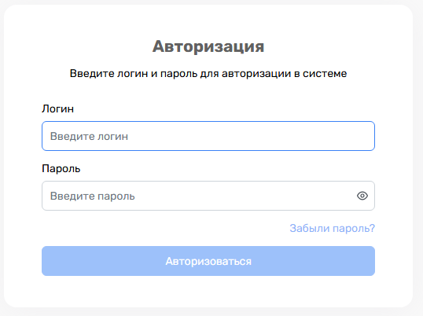

Рис. 1. Окно авторизации

- Ввести логин и пароль и нажать «Авторизоваться».

логин: test@gmail.com
пароль: 005

После успешной авторизации отобразиться интерфейс web-консоли eDiscovery.

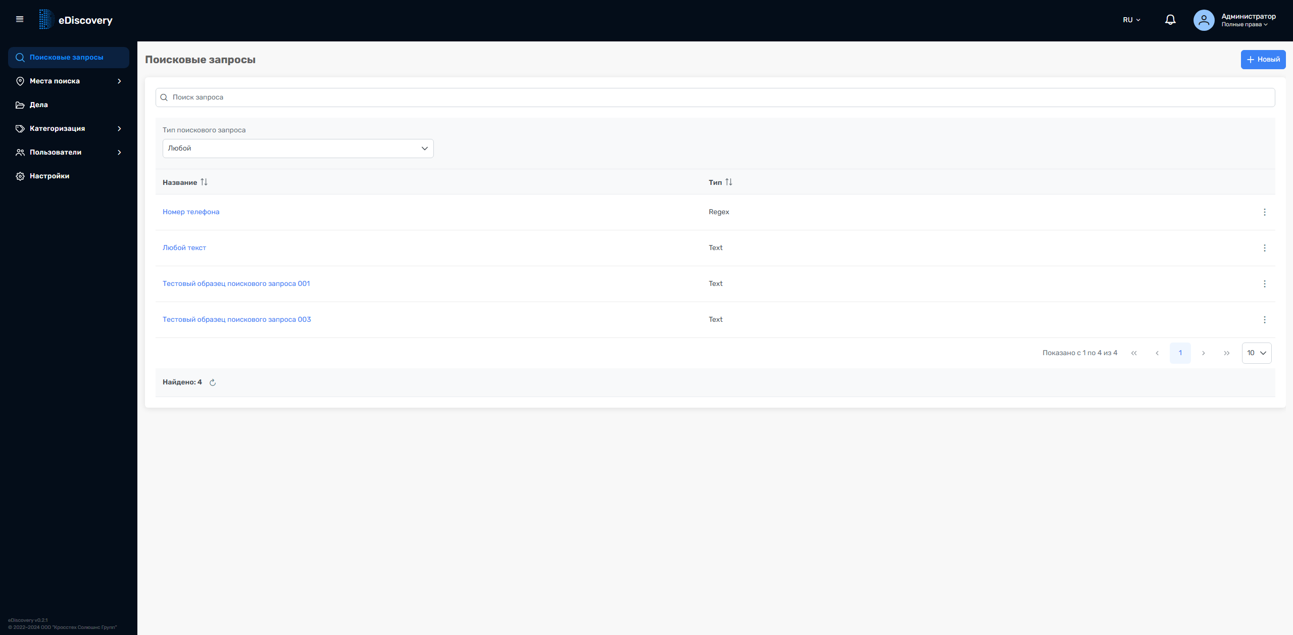

Рис. 2. Интерфейс web-консоли eDiscovery

Создание поискового запроса
Для демонстрации работы программы создадим поисковый запрос на поиск документов, содержащих номера телефонов. В запросе будем использовать регулярное выражение на поиск десяти идущих подряд цифр.
i Для тестирования корректной работы функционала eDiscovery на тестовом стенде размещено большое количество документов различных форматов, содержания, атрибутов и включающих информацию, эмитирующую конфиденциальную. В результате работы запущенного Дела найдено 498 документов, моделирующих варианты свойств, содержания, форматов, мест нахождения как самих документов, так и конфиденциальных данных в них.
Для создания поискового запроса выполнить следующие шаги:
- Нажать на кнопку «Новый» (рисунок 3)

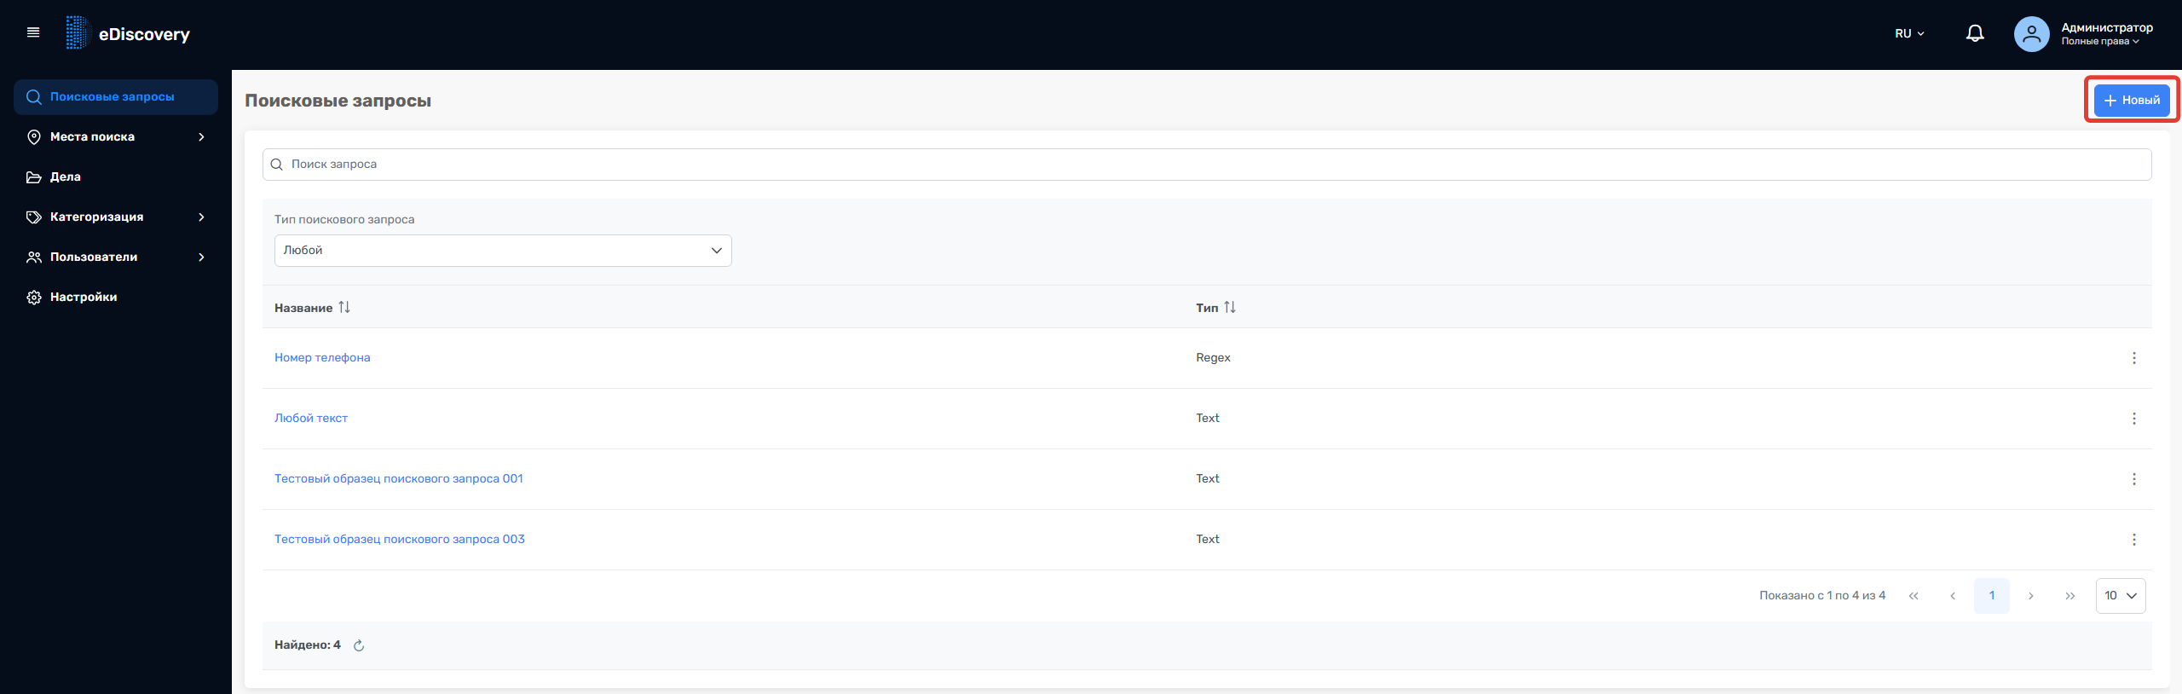

Рис. 3. Экранная форма «Поисковые запросы»

- В появившейся экранной форме заполнить поля:
- «Название» – Номер телефона из 10 цифр;
- «Тип» – Regex;
- «Значение поискового запроса» – \d{10}
- Нажать «Создать поисковый запрос» (рисунок 4).

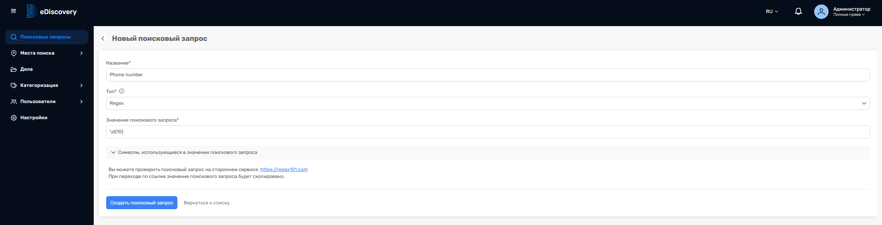

Рис. 4. Экранная форма «Новый поисковые запрос»

Созданный запрос отобразится в списке «Поисковые запросы» (рисунок 3).

Создание дела
Дело – это центральная сущность в Системе eDiscovery, объединяющая в себе места поиска, поисковые запросы, параметры обработки, расписание выполнения, а также исключения.
Для создания Дела выполнить следующие шаги:
- Перейти в экранную форму «Дела» и нажать «Новое» (рисунок 5)

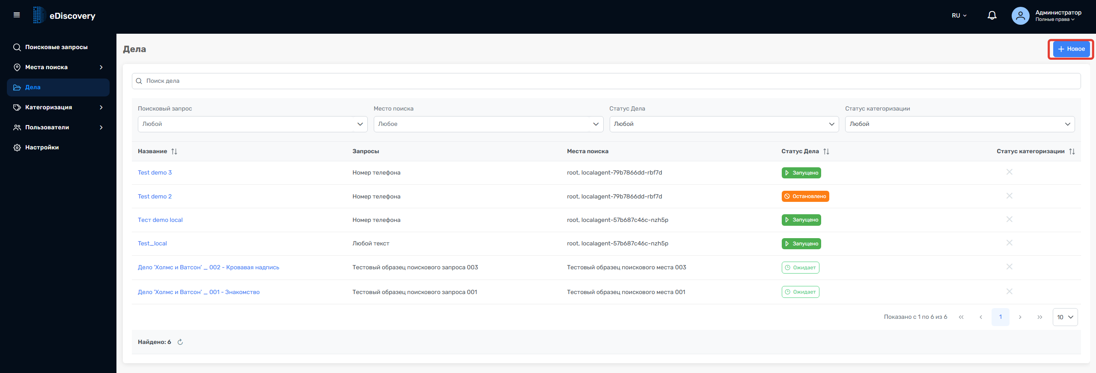

Рис. 5. Экранная форма «Дела»

- В появившейся экранной форме заполнить поля:
- «Название» – Поиск номера телефона;
- «Маска название документов» – оставить пустым. Поиск будет осуществляться в документах с любыми именами;
- «Место поиска» – выбрать место поиска «root, localagent-79b7866dd-rdf7d» (тестовый стенд с тестовым множеством всевозможных документов) или ваше место поиска с установленным агентом;
- «Исключения» – оставить пустым;
- Запросы – выбрать созданный запрос на поиск «Номер телефона из 10 цифр»;
- Нажать «Создать дело».

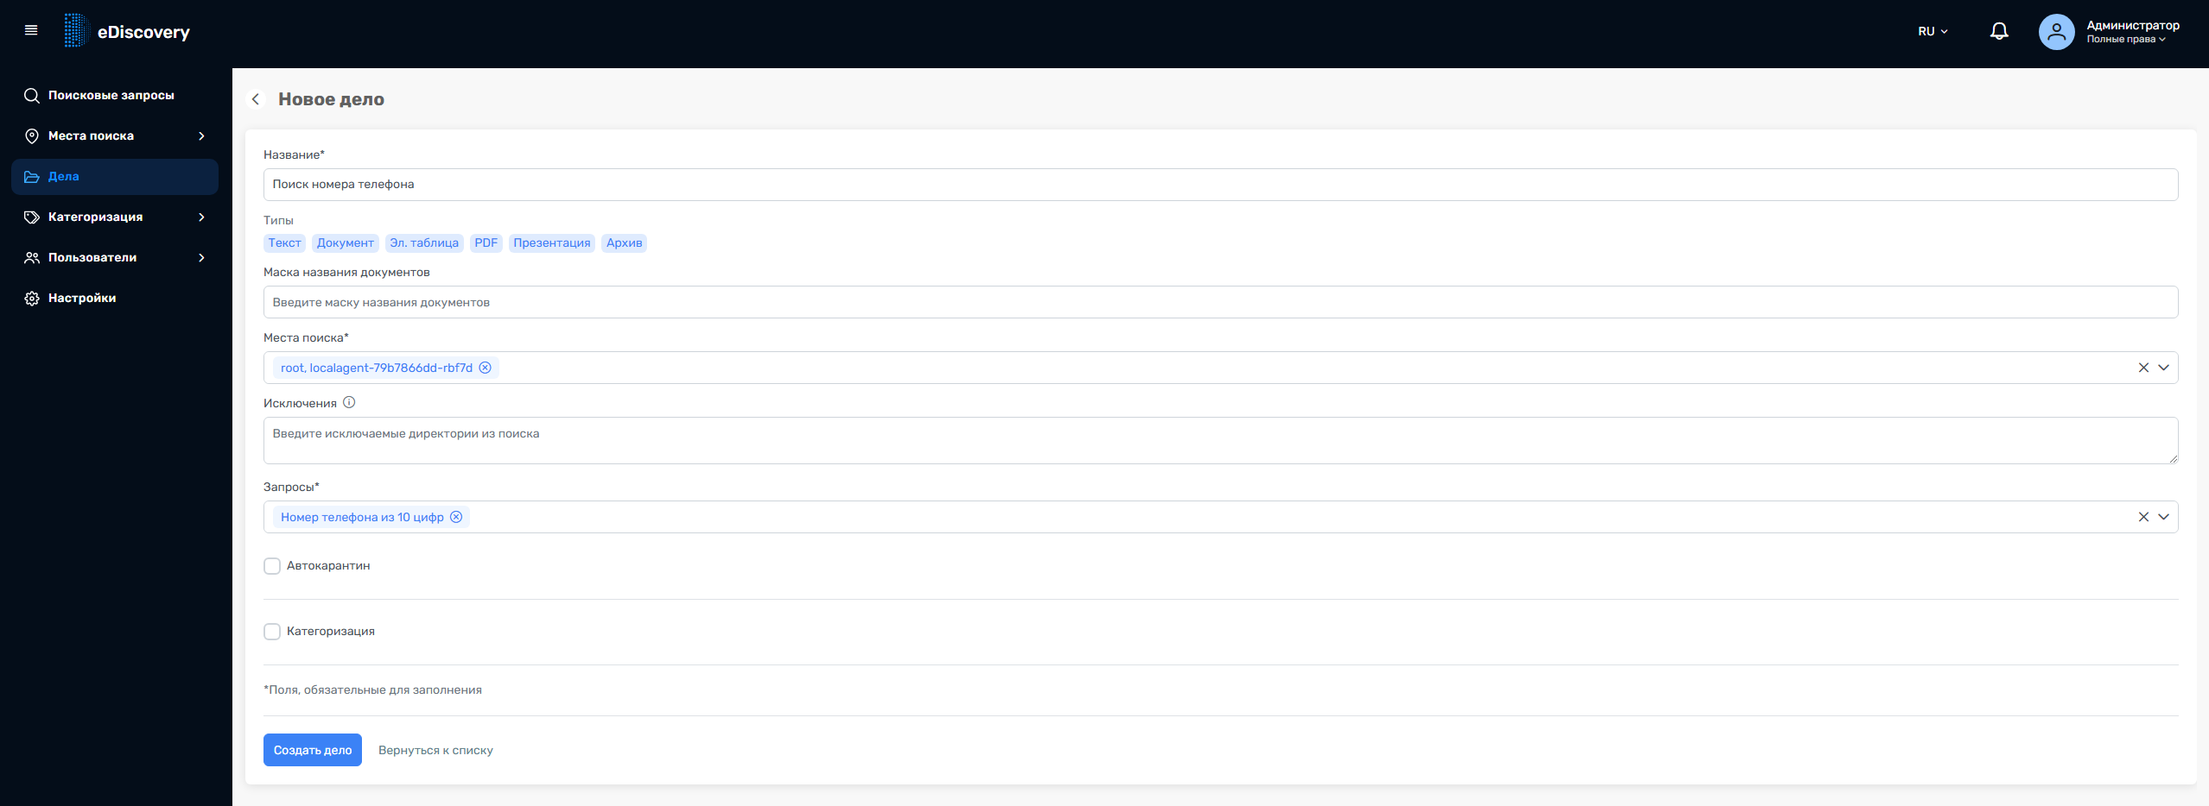

Рис. 6. Экранная форма «Новое дело»

Созданное Дело отобразится в списке «Дела» со статусом «Ожидает» (рисунок 7).

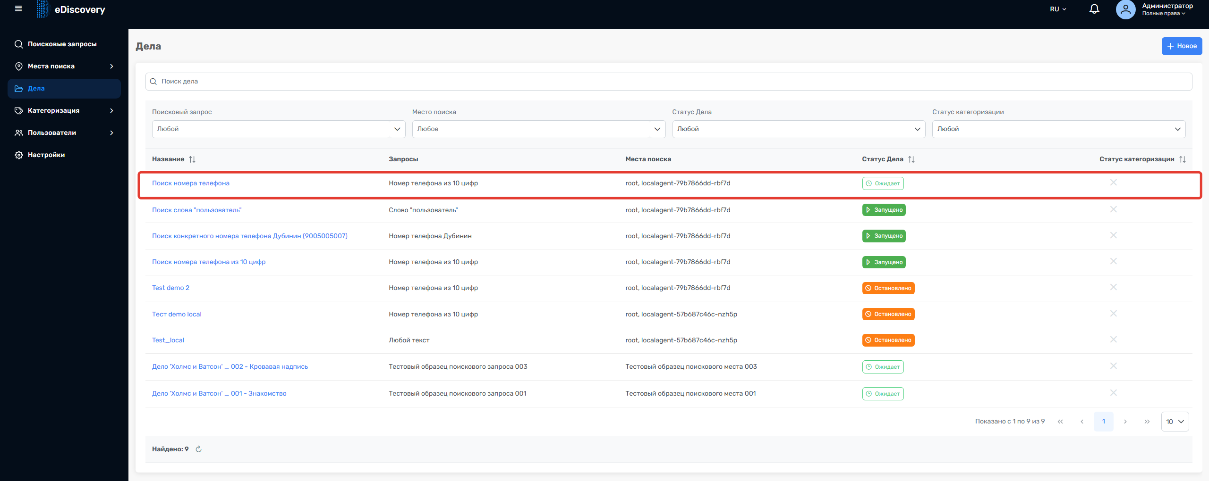

Рис. 7. Экранная форма «Дела»

Запуск дела
Для запуска Дела необходимо выполнить следующие шаги:
- Открыть карточку Дела нажатием на его название (рисунок 7).
- В карточке Дела нажать «Запустить дело» (рисунок 8).

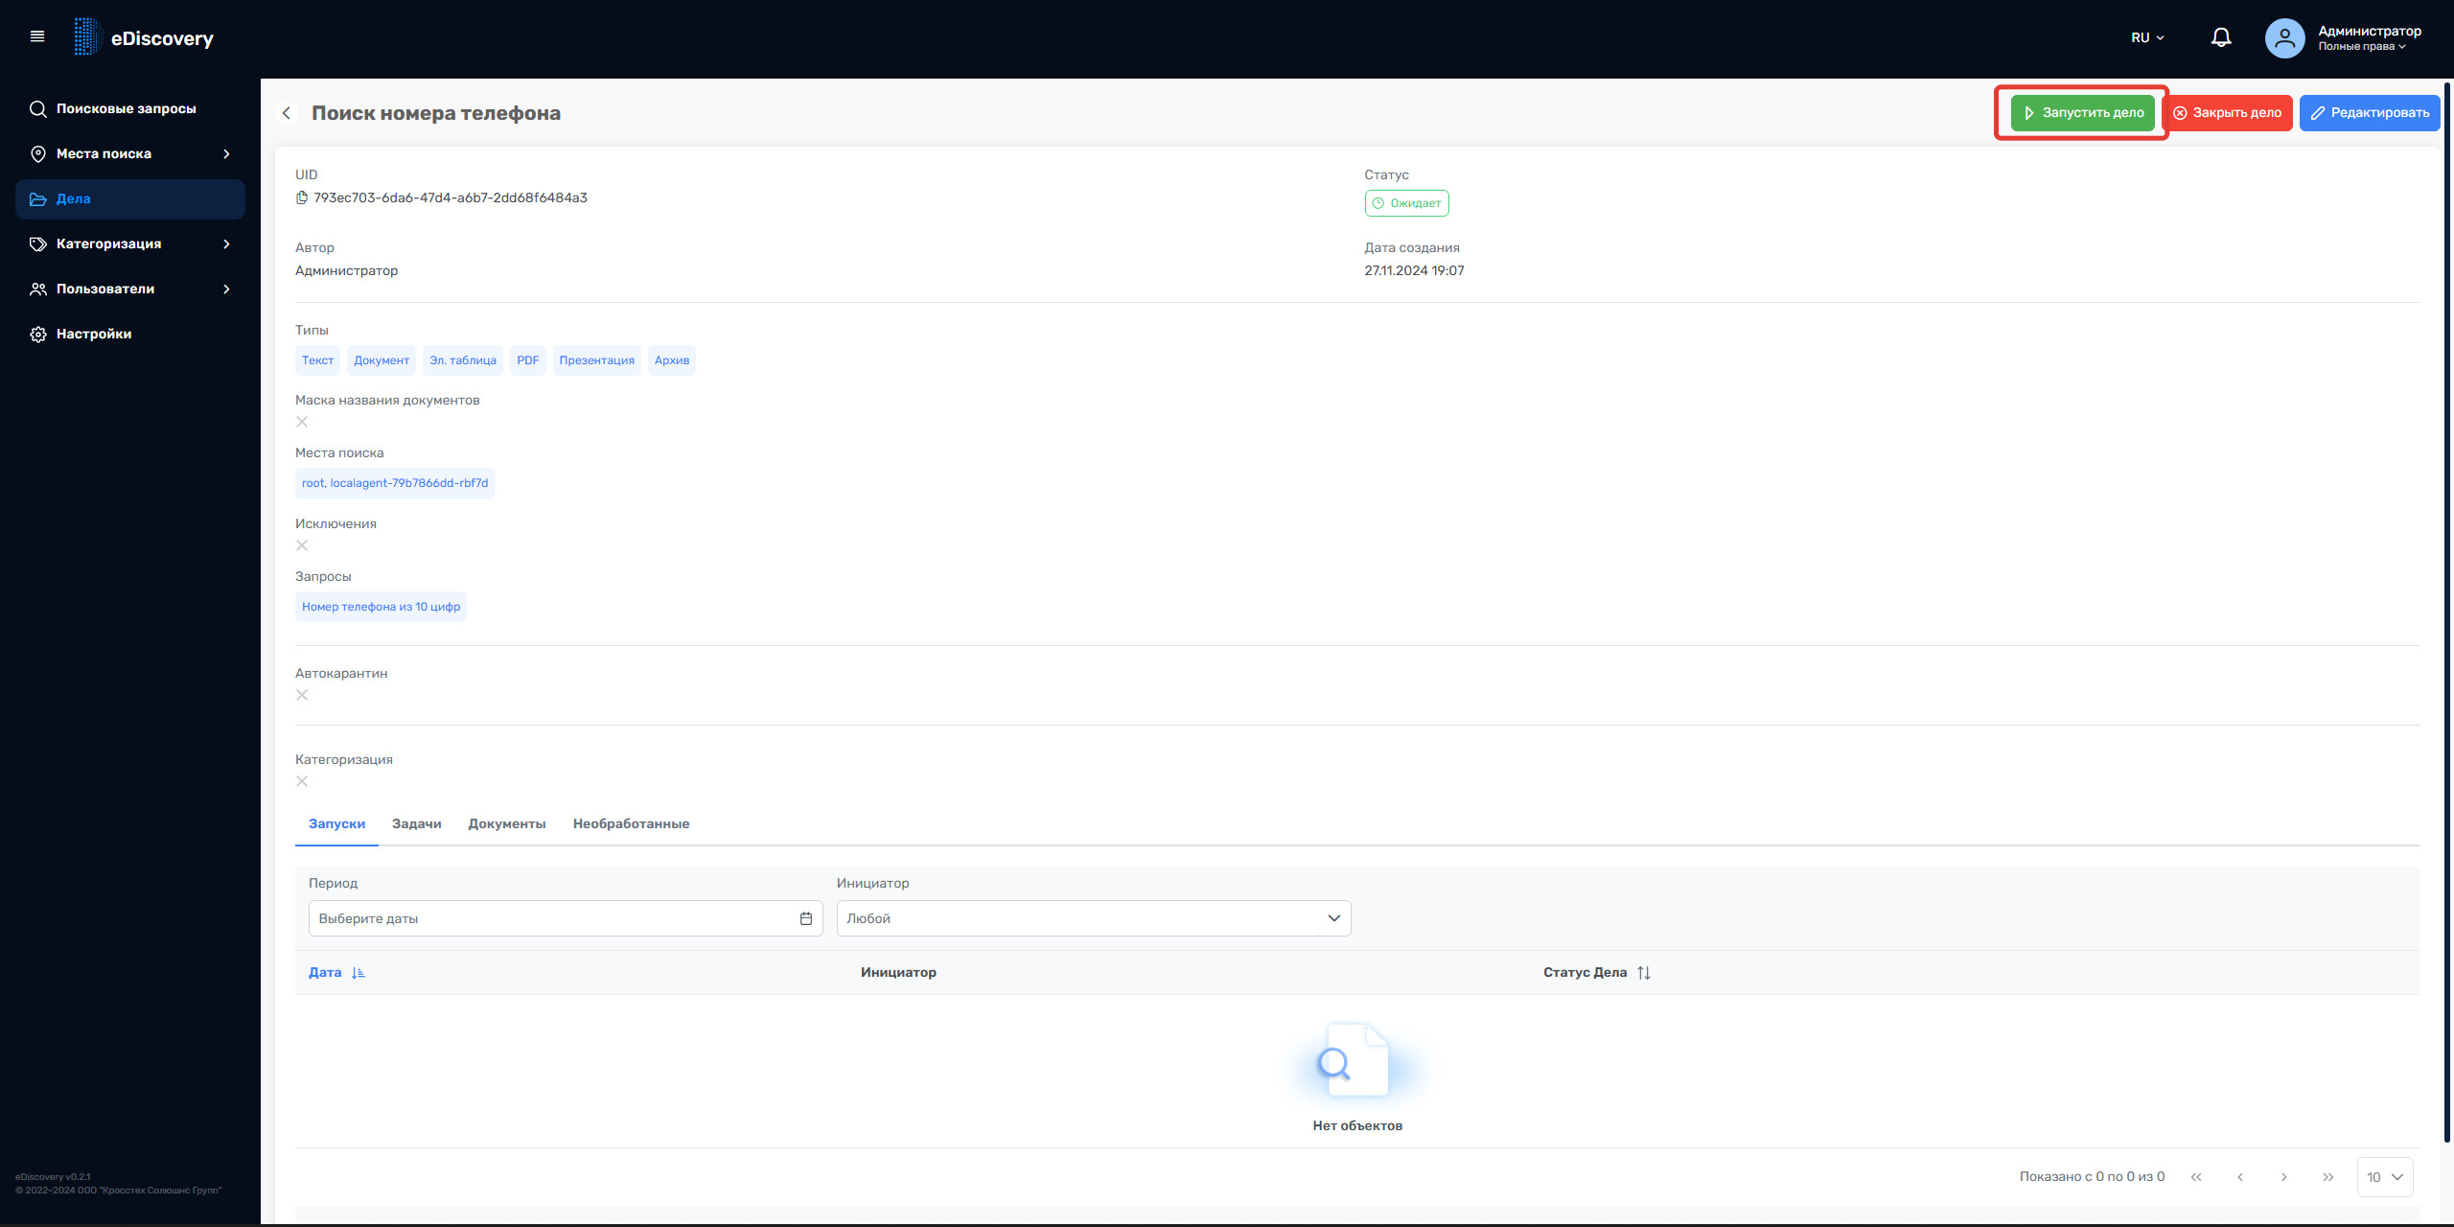

Рис. 8. Карточка Дела «Поиск номера телефона»

- В появившемся диалоговом окне подтвердить запуск нажатием «Запустить» (рисунок 9).

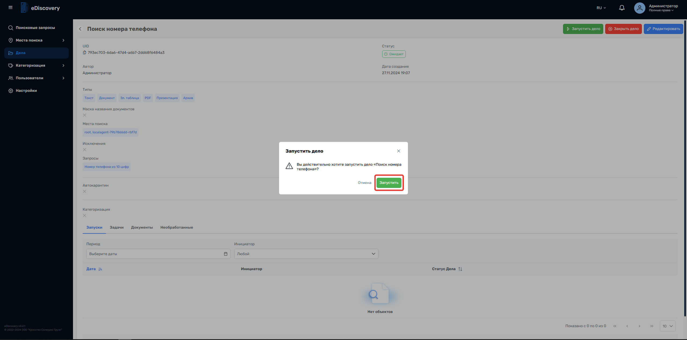

Рис. 9. Диалоговое окно подтверждения запуска дела

Статус Дела поменяется на «Запущено» и отобразится прогресс поиска. На вкладке «Запуски» отобразится дата, время запуска, имя инициатора запуска и статус Дела (рисунок 10).
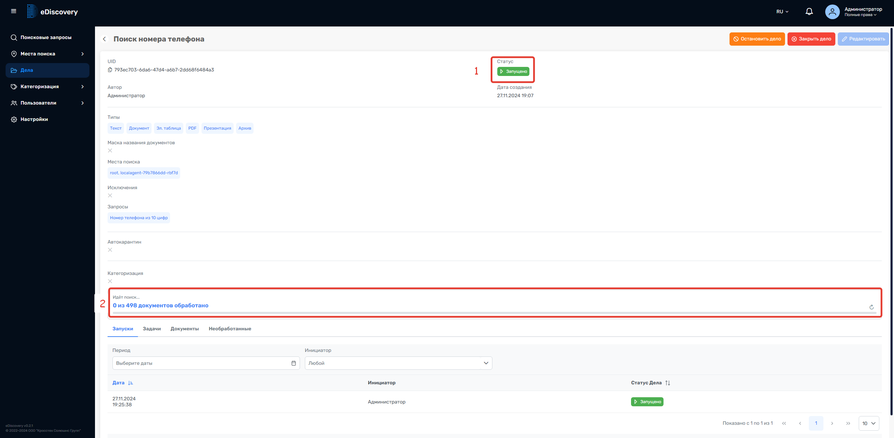

Рис. 10. Карточка запущенного Дела «Поиск номера телефона»

Просмотр Задачи для агента.
После запуска дела Система eDiscovery создает задачи для выполнения и передает их агентам. Агент получает задачу и ставит ее в очередь на выполнение (рисунок 11). Задача будет выполнена автоматически, когда настанет ее очередь.

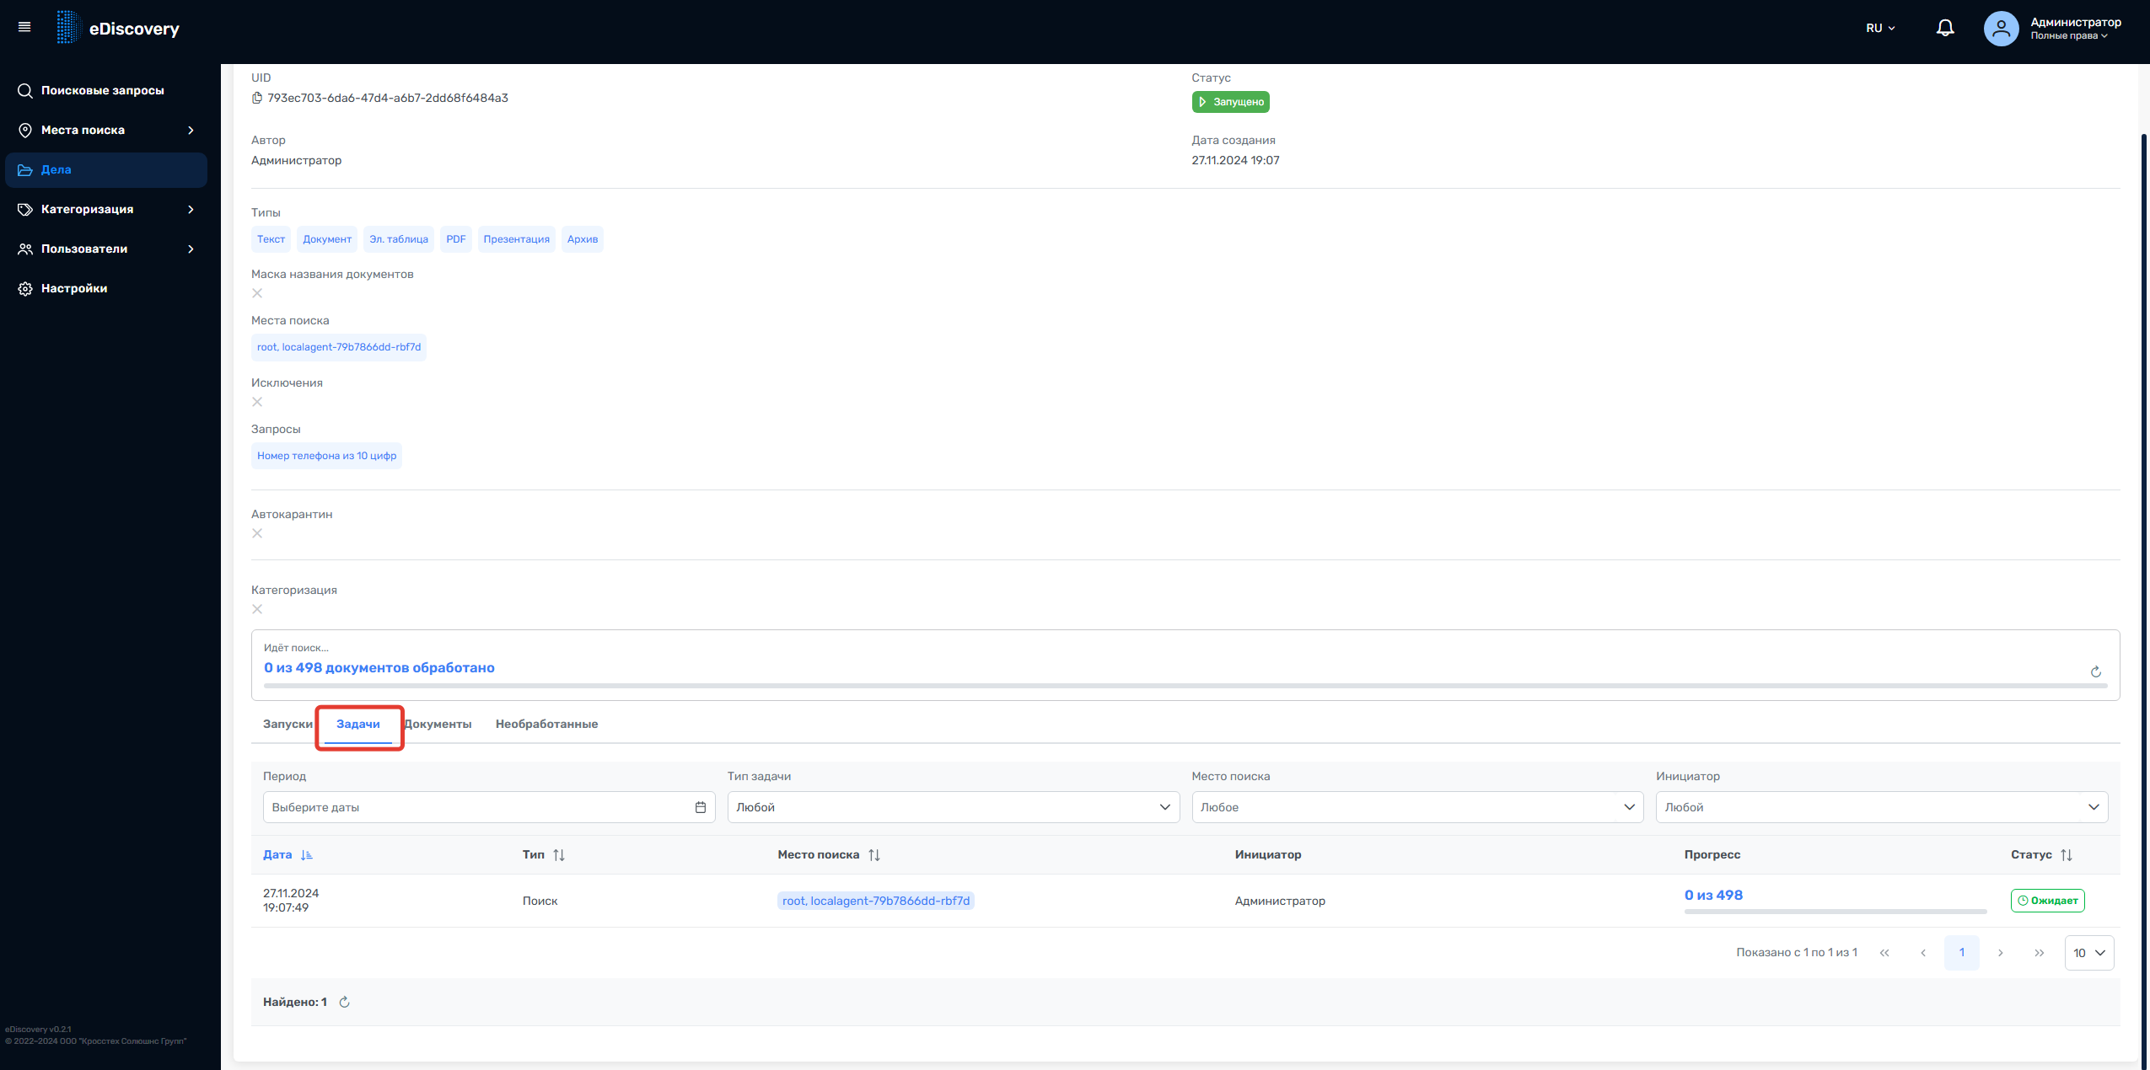

Рис. 11. Карточка запущенного Дела. Вкладка «Задачи»

Список обнаруженных документов
В входе выполнения задач агенты передают на сервер eDiscovery перечень обнаруженных документов, соответствующих поисковым запросам Дела. Список найденных документов отображается на вкладке «Документы» (рисунок 12).

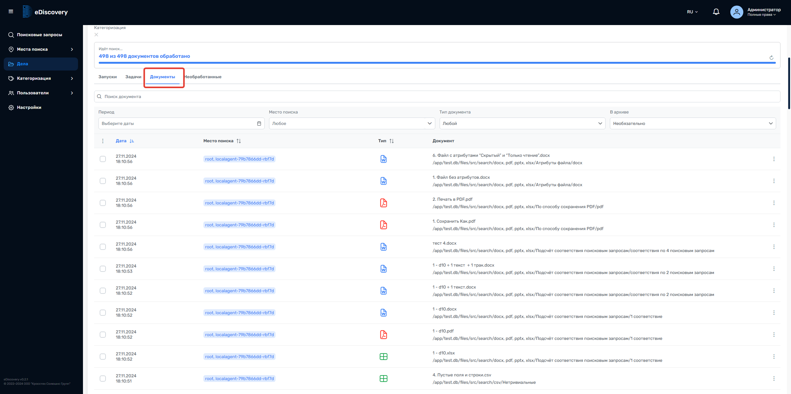

Рис. 12. Карточка запущенного Дела, вкладка «Документы»

На вкладке можно осуществить поиск и фильтрацию документов по следующим параметрам:
- Имя документа;
- Период обнаружения;
- Место поиска;
- Тип документа;
- Нахождение в архиве.

Список необработанных документов
На вкладке «Необработанные» отображается перечень необработанных по каким-либо причинам документов (рисунок 13).

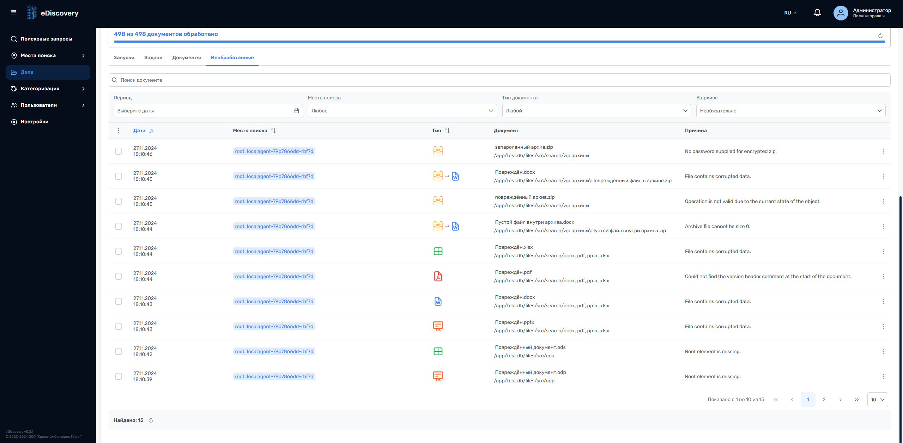

Рис. 13. Карточка запущенного Дела, вкладка «Необработанные»

В данный перечень могут попасть следующие документы:
- находящиеся в запароленном архиве;
- находящиеся в поврежденном архиве;
- поврежденные документы.

Изъятие документов в карантин
После получения списка документов, удовлетворяющих условиям поиска, администратор Системы может изъять выбранные документы в карантин, расположенный в S3-хранилище.
Для изъятия документа в карантин выполнить следующие шаги:
- открыть карточку Дела;
- перейти на вкладку «Документы»;
- выбрать документ и нажать в правой части таблицы напротив выбранного документа (рисунок 14.1);
- или выбрать несколько документов, отмечая их чекбоксами, и в левой части таблице нажать (рисунок 14.2)
- в появившемся меню выбрать «Поместить в карантин».

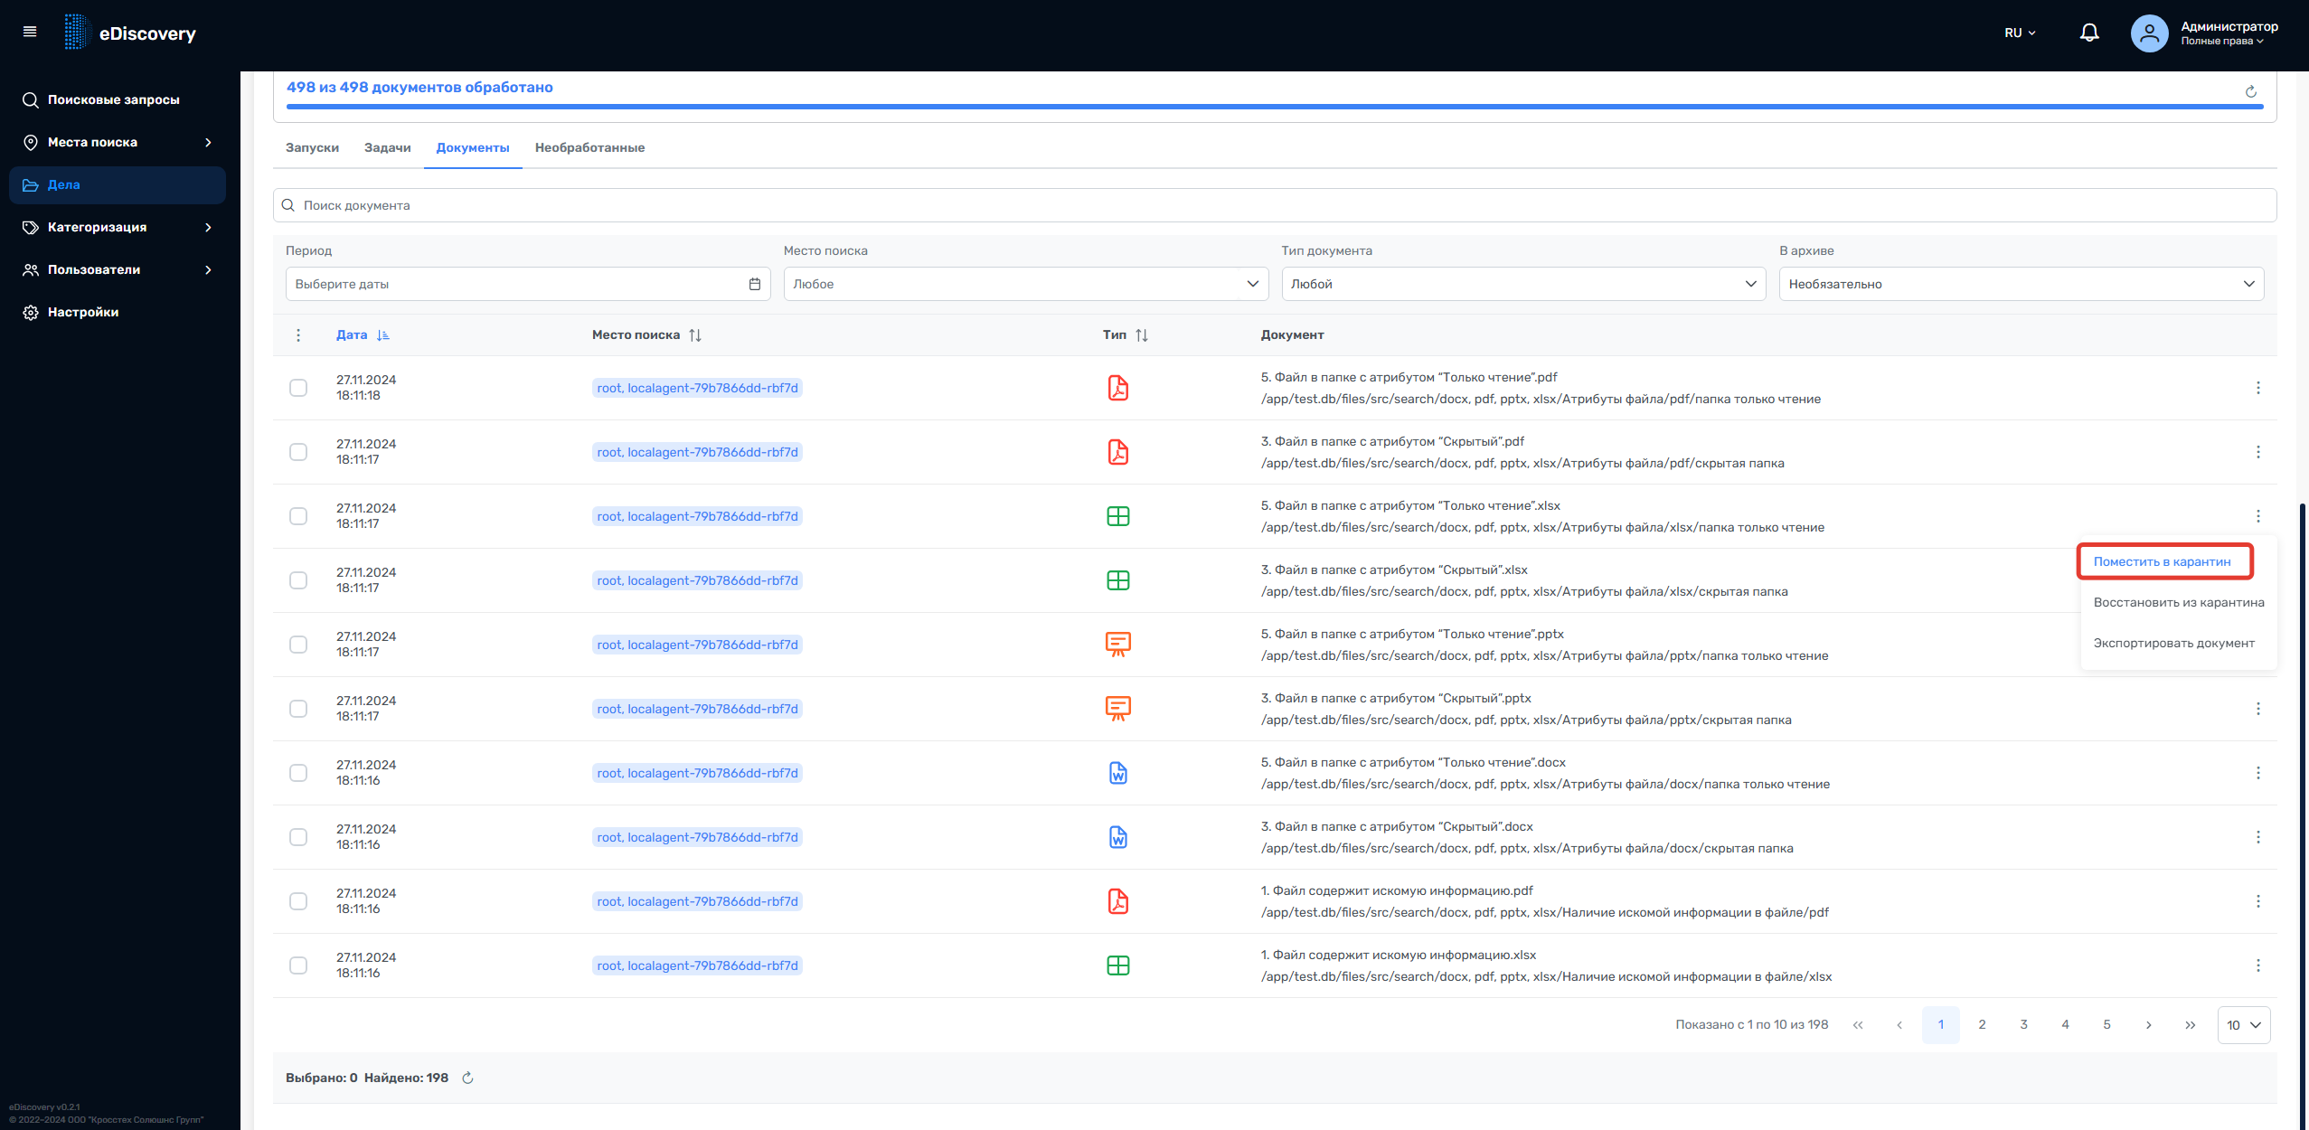

Рис. 14.1 Вкладка «Документы», помещение одного документа в карантин

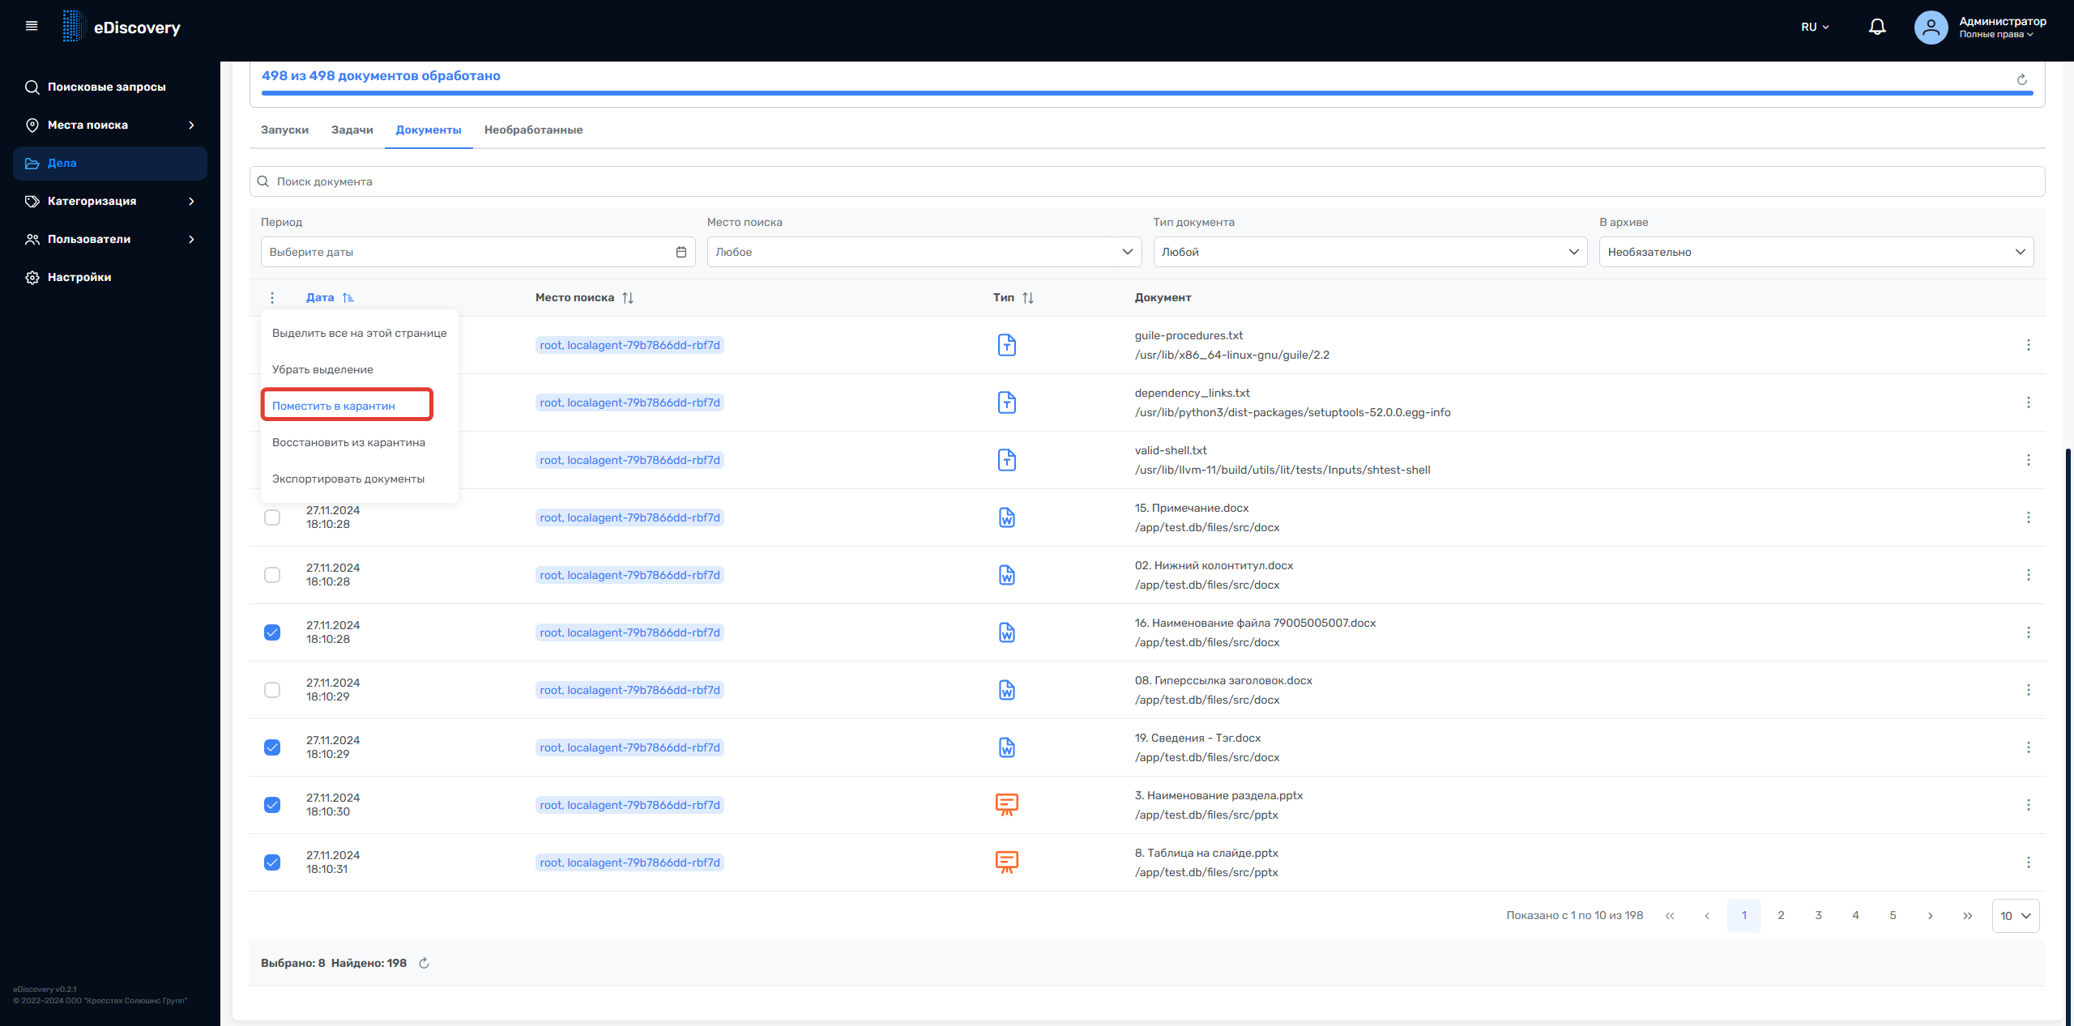

Рис. 14.1 Вкладка «Документы», помещение нескольких документов в карантин

- в появившемся диалоговом окне подтвердить операцию нажатием «В карантин» (рисунок 15).

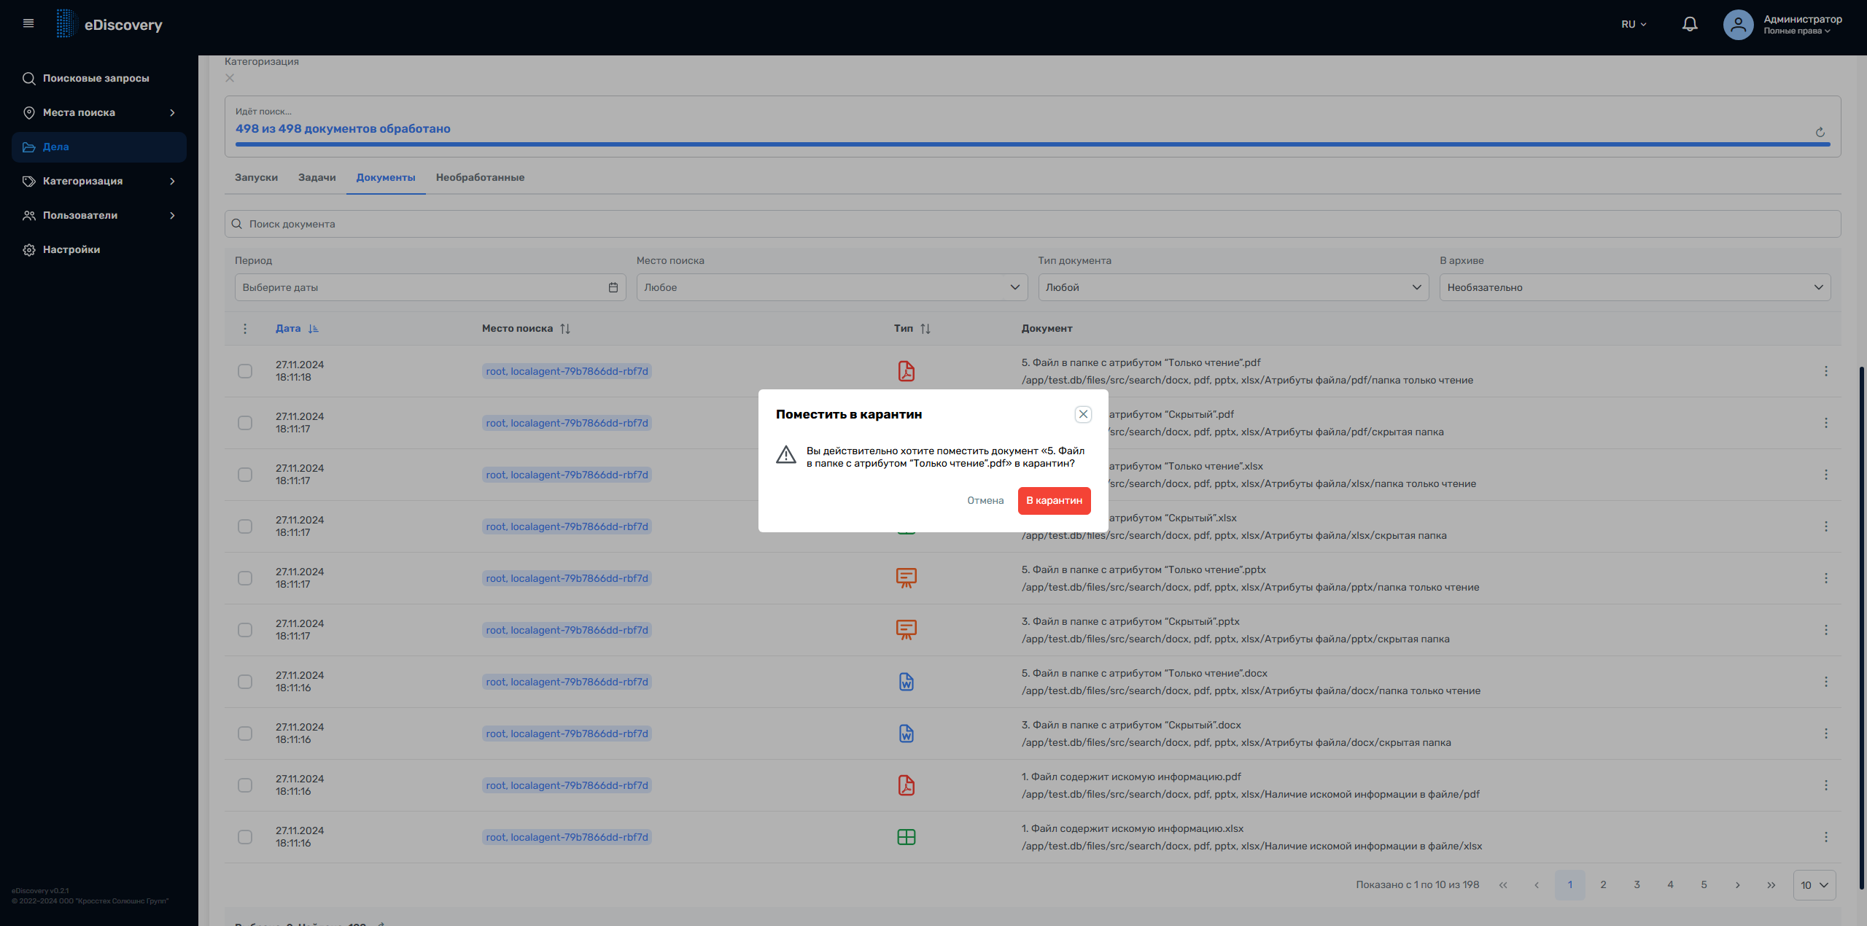

Рис. 15. Диалоговое окно подтверждения изъятия

На вкладке «Задачи» появится задача на изъятие выбранного документа, после выполнения которой объект будет помещен в S3-хранилище.

Экспорт документов
Администратор системы имеет возможность экспортировать обнаруженные документы для их детального изучения. В результате экспорта выбранные документы помещаются в архив, который размещается в S3-хранилище. Ссылка для скачивания архива приходит на электронную почту администратора.
Для экспорта документа на анализ выполнить следующие шаги:
- открыть карточку Дела;
- перейти на вкладку «Документы»;
- выбрать документ и нажать в правой части строки выбранного документа;
- в появившемся меню выбрать «Экспортировать документ» (рисунок 16);

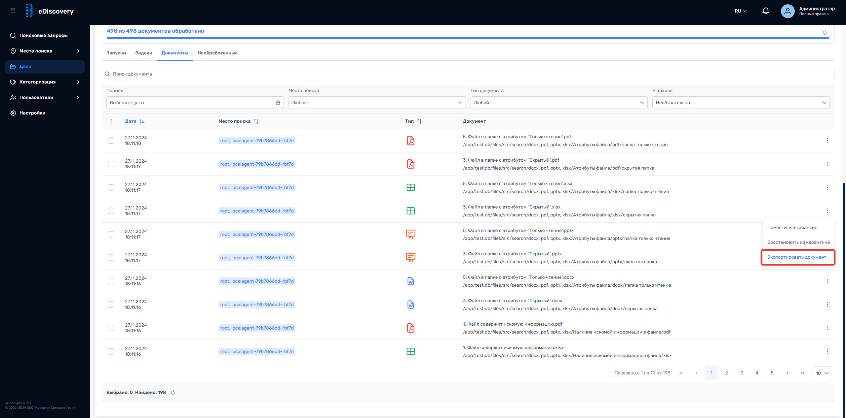

Рис. 16. Вкладка «Документы», экспорт документа

- в появившемся диалоговом окне подтвердить операцию нажатием «Экспортировать» (рисунок 17).

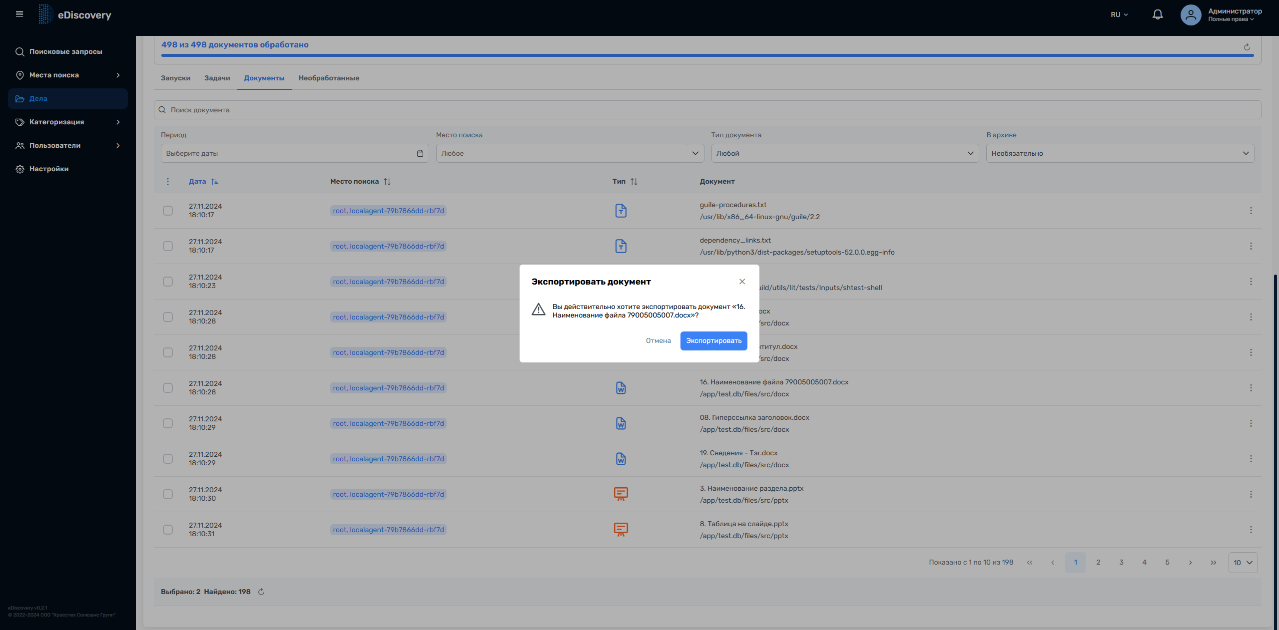

Рис. 17. Диалоговое окно подтверждения экспорта

На вкладке «Задачи» появится задача на экспорт выбранного документа. В результате выполнения задачи в S3-хранилище будет создан архив с выбранными документами и создана ссылка для его скачивания.
Проверка базового функционала завершена. В случае возникновения вопросов просьба связаться с сотрудниками компании по телефонам, указанным в инструкции по установке.

